BAC | G
BAC | A
Le BAC PRO
GESTION
ADMINISTRATION

Famille des métiers de la gestion administrative, du transport, de la logistique

Formation en trois ans après la troisième intégrant le diplôme
intermédiaire du BEP MSA (Métiers des Services Administratifs)

Il est destiné aux élèves qui, à travers une formation vivante et interactive, souhaitent se former à la gestion administrative des petites et moyennes entreprises, des collectivités territoriales, des administrations et des associations ou assister les managers d'équipe dans les plus grandes entreprises…

L’ENSEIGNEMENT PROFESSIONNEL
Il s’articule autour de 4 pôles :

- Processus achats, avec les fournisseurs et les sous-traitants
- Processus de vente (prospects, clients, usagers)
- Relations avec les banques, les administrations, etc

- La gestion courante du personnel
- La GRH (recrutement, intégration, suivi de carrière, formation)
- Le suivi administratif financier
- Les relations sociales

Pôle 1
Gestion Administrative des relations externes

Pôle 3
Gestion Administrative interne

- Du système d’information de l’organisation
- Des divers modes de travail (réunions, courrier, téléphone, messagerie, espaces collaboratifs)
- Des espaces de travail et des ressources (accueil des visiteurs, aménagements, maintenances, stocks de fournitures et consommables, budgets de fonctionnement)
- Du temps (tenue et synchronisation des agendas, planification et suivi des tâches)

Pôle 2
Gestion Administrative des relations avec le personnel

- Le suivi opérationnel du projet (descriptif du projet, base documentaire, états budgétaires, formalités, et autorisations, planning de réalisation, etc)
- L’évaluation et la clôture du projet

Pôle 4
Gestion Administrative des projets

Des modules complémentaires sont proposés :

comptabilité, certification informatique PIX

Durant leurs trois années de formation, les élèves de BAC PRO GA :
BAC | G
BAC | A

• participent à ateliers rédactionnels, co-animés par un professeur de lettres et
un enseignant du domaine professionnel

• utilisent un progiciel de gestion intégrée

• créent leur «passeport professionnel» numérique. Il leurs permettra de
capitaliser et de valoriser leurs expériences en entreprises

• travaillent dans un environnement de travail professionnalisé (salle de réunion,
Comptoir d’accueil, îlots informatiques...)
Durant une année scolaire, les mini-
entrepreneurs ont chacun un rôle et des responsabilités dans leur entreprise. Ils
conçoivent, produisent, commercialisent
un produit ou un service. Ils assument aussi la gestion administrative et financière. C’est du concret !

• créent une véritable MINI-ENTREPRISE
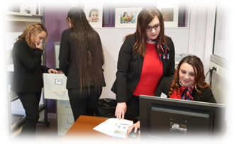

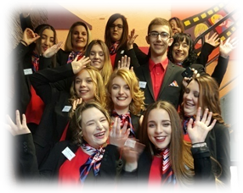


• participent aux camps de
l’innovation, à des actions
menées par la BGE (réseau
national d’appui aux
entrepreneurs)

• organisent des évènements ….

LES PERIODES DE FORMATION EN MILIEU PROFESSIONNEL
22 semaines dans tout type d’organisations

LA POURSUITE D’ETUDES
Poursuite d’études possible en BTS, DUT. Accès aux concours administratifs.
Une « cordée de la réussite BAC PRO/BTS » a été mise en place afin de permettre à chaque élève de pouvoir obtenir une proposition d’admission en BTS et d’être accompagné en amont.

LES METIERS PREPARES
Gestionnaire administratif, Assistant administratif, Assistant de gestion
Gestionnaire commercial, Gestionnaire du personnel….
►dans tout secteur d’activités : Immobilier, tourisme, commerce, justice, banque,
social, transports, publicité…
►dans tout type d’entreprises

